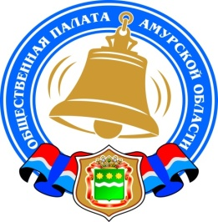
Общественная палата Амурской области

каб. 110, ул. Зейская, 211, г.Благовещенск, 675000
www.opamur.ru, e-mail: op-adm@mail.ru;
тел. (4162) 22-16-48, факс (4162) 22-16-50

Хронология событий

Общественной палаты Амурской области

в октябре 2019 года

Совместный прием граждан проведен

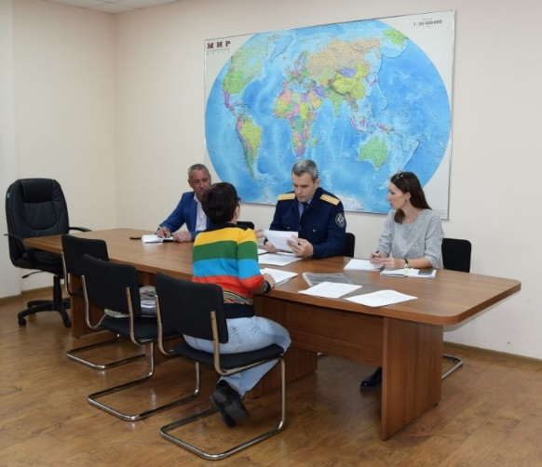
30 сентября 2019 года руководитель следственного управления Следственного комитета Российской Федерации по Амурской области полковник юстиции Станислав Юрьевич Белянский и заместитель председателя Общественной палаты Амурской области Сергей Анатольевич Кондратюк провели совместный прием граждан.
На приеме граждане поднимали вопросы, связанные с ходом расследования уголовных дел и проверкой следователями подразделений следственного управления сообщений о преступлениях.
Совместные приёмы, в ходе которых насущные проблемы людей одновременно рассматривают руководители федеральных структурных подразделений, органов государственной власти и местного самоуправления, способствуют не только оперативному разрешению жалоб и обращений, но и укреплению доверия и взаимопонимания между гражданами и властью. Практика проведения совместных приемов будет продолжена в будущем.

Персональная юбилейная выставка Евгения Зверева «Персона — 55»

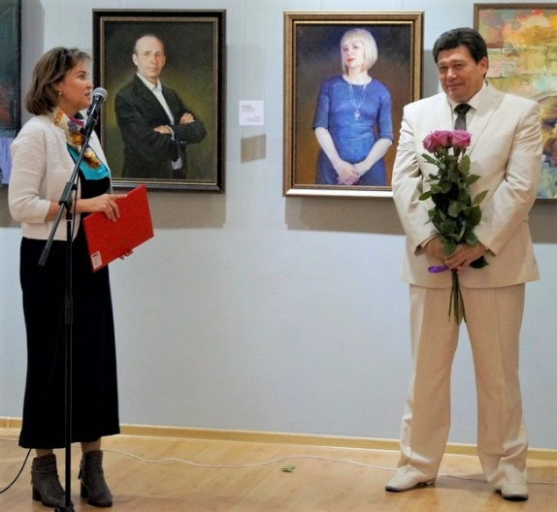
02 октября 2019 г. в Амурском областном краеведческом музее состоялось открытие юбилейной выставки амурского художника Евгения Зверева.
С данным событием Евгения Вячеславовича поздравила исполняющая обязанности заместителя председателя Общественной палаты Амурской области Павлова Лариса Болеславовна.
В экспозиции представлены более 40 живописных и графических работ, созданных мастером за последние пять лет и объединенных под общим названием «Персона-55». Это замечательные амурские пейзажи, сюжетные картины, натюрморты, портреты близких друзей и знакомых.
Справка.
Зверев Евгений Вячеславович — член Творческого Союза художников России (2012), действительный член Академии Художеств Мира «Новая Эра» (2013), вице-президент Творческого Союза художников России по Дальневосточному федеральному округу РФ (2015).
Участник краевых, региональных (Владивосток, Южно-Сахалинск, Комсомольск-на-Амуре), республиканских, всероссийских (Москва) и международных (Хэйхэ, Харбин (КНР), Ниигата (Япония) выставок.

Почетный житель Ивановского района Георгий Ус отмечает 95-летие

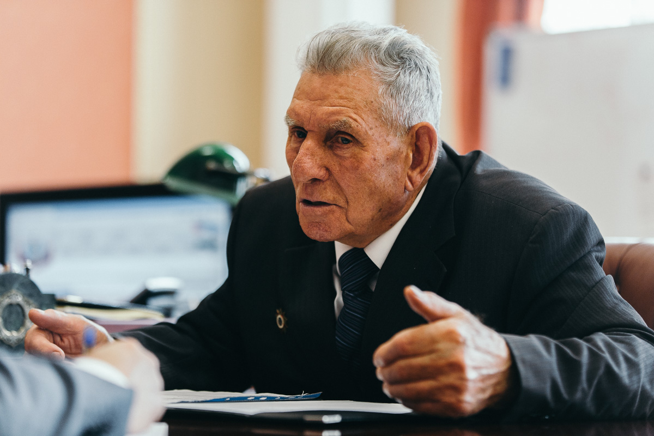
02 октября Георгию Семеновичу Усу, ветерану Великой Отечественной войны, почетному жителю Ивановского района, сел Ивановки и Большеозерки, советнику губернатора Амурской области, исполнилось 95 лет. В родной Ивановке на торжестве, организованном в честь юбиляра, собралось больше сотни человек. Слова признательности от имени Общественной палаты Амурской области выразил председатель Владимир Валентинович Седов.
Георгий Семенович родился 2 октября 1924 года в селе Ивановке. Десятки лет он посвятил развитию своей малой родины. В течение 34 лет Ус возглавлял село Ивановка. За трудовую деятельность отмечен большим количеством наград: орденами Отечественной войны II степени, Трудового Красного Знамени, Дружбы народов, медалями «За боевые заслуги», «За трудовую доблесть», малой золотой звездой ВСХН, медалью «За заслуги перед Амурской областью». В 2008 году он получил титул лучшего главы муниципального образования России. Имя Георгия Семеновича Уса в 2005 году занесено в книгу «Лучшие люди России». Присвоены звания «Почетный гражданин села Ивановка» (1999 г.), «Почетный гражданин села Большеозерка» (2007 г.), «Почетный гражданин Ивановского района» (2001 г.).
При непосредственном участии Георгия Уса был основан единственный на Дальнем Востоке сельский парк, с ноября 2012 года гордо носящий имя Георгия Семеновича. Парк стал любимым местом отдыха не только сельчан, которые активно помогали в его благоустройстве, высаживая аллеи деревьев. Полюбоваться произрастающими в его прудах лотосами приезжают жители областного центра и других населенных пунктов.
От всей души поздравляем Георгия Семеновича с днем рождения и желаем ему крепкого здоровья, долгих и плодотворных лет жизни на благо наших земляков!

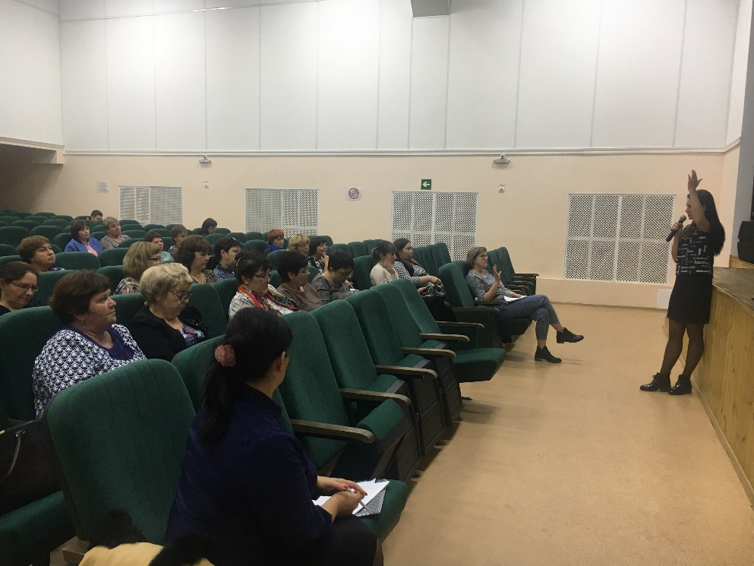
Специалисты Ресурсного центра поддержки НКО провели выездной обучающий семинар

08 октября специалисты Ресурсного центра поддержки НКО Общественной палаты Амурской области провели выездной обучающий семинар.
Представителей организации культуры, образования, молодежных организаций, и общественных объединений Ивановки и Ивановского района узнали о возможностях грантовой поддержки своих инициатив, о требованиях к оформлению заявки к проекту у Фонда президентских грантов и у других операторов.
Отдельно улучшили присутствующие свои знания о способах работы со СМИ и об информационной открытости, как важном показатели эффективности своей работы.
А на индивидуальные консультации к специалистам Ресурсного центра выстроилась целая очередь желающих.
— После семинара мы разговаривали с Александром Федоровичем Титоренко, тем самым, который укоренил лотосы в Ивановке. Он сказал: «Мы любим только то, что знаем. И патриотизм заключается не в маршировании на плацу, а в любви к своей Родине, к малой родине в первую очередь, в обустройстве того, что вокруг прямо сейчас». Я с ним согласна. На сегодняшний день семинар в Ивановке – самый массовый. Больше тридцати участников мероприятия, не просто слушали, но активно задавали вопросы и представляли в беседах свои идеи и проекты. Что это как не показатель заинтересованности в улучшении жизни общества вокруг себя? – поделилась впечатлениями от проведенного мероприятия руководитель Ресурсного центра Юлия Гергардт.
Следующий семинар состоится в Константиновке Константиновского района, 10 октября в 10-00.

КОМПЬЮТЕРНЫЙ ГЕНИЙ

С 2010 года Амурское региональное отделение «Союз пенсионеров России» начал обучение компьютерной грамотности пенсионеров, а с 2014 года стал практиковать проведение городских, районных областных Олимпиад «Интернет – долголетие». В этом году проведена VII областная Олимпиада.
Амурские пенсионеры ежегодно участвуют во Всероссийском чемпионате по компьютерному многоборью. Определенных успехов добиваются наши представители. В 2016 году в г. Новосибирске пенсионерка из г. Завитинска Людмила Ткаченко завоевала третье место в личном первенстве в номинации «Безопасный интернет». А в мае 2017 года на чемпионате в г. Санкт-Петербурге победу завоевала жительница Белогорска Ольга Конева, которая заняла первое место в личном первенстве с презентацией «Работа в личном кабинете Портала государственных услуг». В 2018 году команда Амурской области заняла третье место среди команд Дальневосточного региона. В текущем году Анатолий Можаровский оказался лучшим пользователем поисковой системы «Яндекс» и привёз домой золотую медаль.
Все это «спровоцировало» АРО СПР провести конкурс фестиваль «Компьютерный Гений» в рамках регионального гранта «Через традиции в будущее!», который прошел 9 октября в здании Амурского областного колледжа искусств и культуры. Конкурс не предполагал использование компьютерной техники. Несмотря на серьезную цель проводимого мероприятия, — способствовать развитию познавательной активности, творческих способностей, смекалки, сообразительности, находчивости, он носил шутливый оттенок соревнования.
На сцену вышли команды из 12 муниципальных образований области. Начался конкурс с самого зрелищного этапа «Презентация команды». Жюри и зрители в зале услышали остроумные названия команд, речевки.
Не менее интересным было домашнее задание «В паутине я нашла…». Сколько было юмора, шуток, находок в подаче материала! Разыгрывались сценки по предложенной теме. Поработали команды и над костюмами. Зрители услышали, что же такого интересного в интернете нашла та или иная команда.
Наибольшее количество баллов получила команда из г. Завитинска. Второе место завоевала команда из г. Белогорска. Третье место в упорной борьбе досталось команде из г. Свободного.
По итогам конкурса- фестиваля все команды были отмечены призами в различных номинациях:
Диплом зрительских симпатий получила команда Тамбовского района.
Дипломом «За креативность выступления» отмечена команда Октябрьского района.
Дипломом «За артистичность» была оценена команда Михайловского района.
Диплом «За командный дух» получила команда Ивановского района.
Диплом «За оптимизм» получила команда Серышевского района.
Дипломом «За интеллект и талант» отмечена команда Мазановского района.
Дипломом «За верность традициям и мудрость решений» была оценена команда г. Благовещенск.
Диплом «Самая взрослая команда конкурса фестиваля» вручен г. Райчихинску.
Диплом «Самая молодая команда конкурса фестиваля» вручен Ромненскому району.
Даже шуточный конкурс показал, что пенсионеры хотят и повышают свой уровень в овладении современной компьютерной техникой. А также проявилась заинтересованность в повышении самообразования в этом направлении.

С юбилеем!

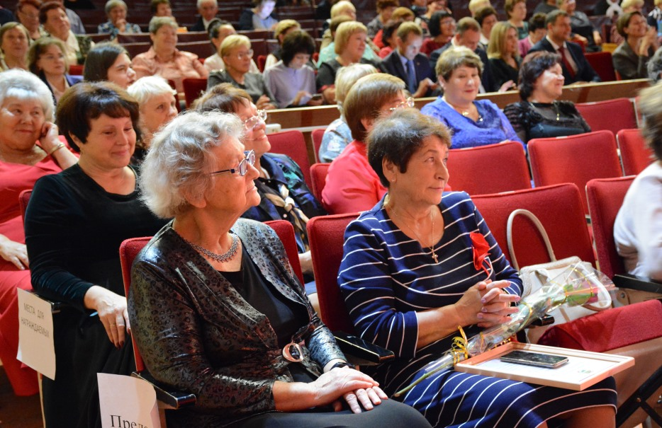
9 октября 2019 года состоялось празднование 15-летия Амурского регионального отделения «Союз пенсионеров России», который прошел в уютном здании Амурского областного колледжа искусств и культуры. Это учебное заведение не только радушно распахнуло свои двери старшему поколению, но и оказало помощь в проведении мероприятия.
Волонтеры колледжа встречали пожилых гостей и были готовы оказать необходимую помощь.
Вели праздничную программу студенты и подарили 14 концертных номеров участникам торжественного заседания.
В зрительном зале находились представители органов исполнительной и законодательной власти, партнеры и председатели МО СПР со своим активам. Все они поздравили АРО СПР с юбилеем, отметили вклад организации в улучшении качества жизни пенсионеров через различные формы просветительской, оздоровительной и досуговой работы.
Благодарственным письмом Губернатор области отметил более чем четырехтысячный коллектив Амурского регионального отделения «Союз пенсионеров России».
Большая группа членов «Союза пенсионеров России» была награждена благодарственными письмами губернатора области, Законодательного собрания, Министерств Амурской области и Общественной палаты Амурской области.
В год 10 — летия 10 человек были удостоены звания «Почетный председатель». И этот год не стал исключением. Решением правления АРО СПР от 04.09. 2019 года звание Почетный председатель МО СПР присвоено: Н.Г.Адаменко (Ивановский район), З.Г.Безбородовой (Тамбовский район), А.Н. Верисоцкой (Тамбовский район), О.Р.Гладковой (Бурейский район), Л.С. Грищенко (г. Свободный), Т.В.Найденовой (Михайловскоий район), А.В.Николаевой (Архаринский район), А.И.Носковой (Сковородинский район), Н.А.Прудниковой (г.Белогорск), Р.М Соболевой (Тамбовский район).

Два года работы позади
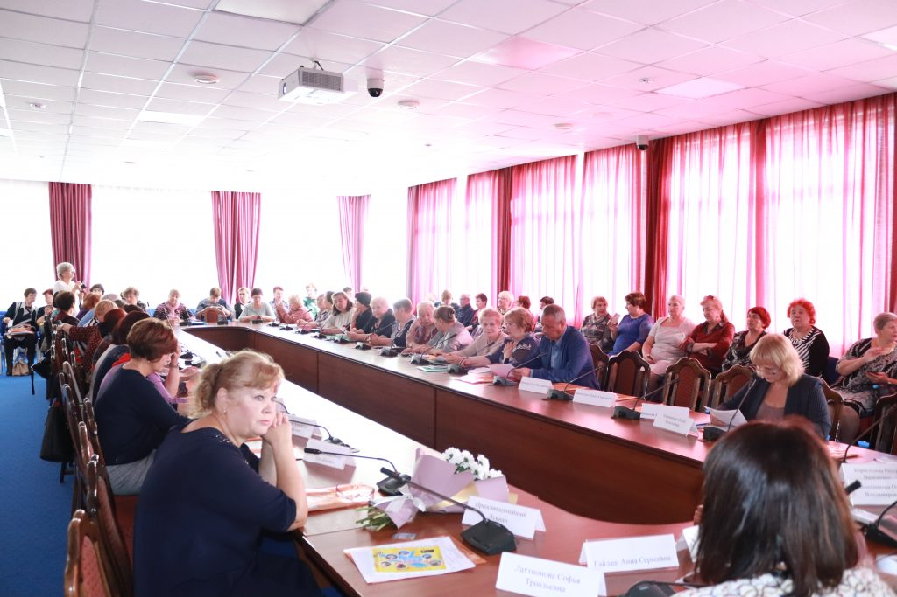
10 октября 2019 года прошел круглый стол по итогам реализации Президентского гранта «Кланяюсь земле Амурской!», на котором присутствовали областные органы власти, представитель Благовещенский Епархии протоирей Валерий, партнеры, делегации членов СПР из 22 муниципальных образований и команда проекта. Руководитель проекта, председатель Амурского регионального отделения «Союз пенсионеров России», Е.П. Самбур кратко доложила о завершении работы по гранту.
Присутствующим было интересно узнать, что участниками проекта были пенсионеры 24 муниципальных образований из 29, в т.ч. 2 северные территории (гг. Зея и Тында), 2 отдаленные территории (Магдагачинский и Мазановский районы). 452 человека посетили Албазинский острог, Бурейскую, Нижне – Бурейскую, Зейскую ГЭС, космодром «Восточный», Хинганский заповедник и конноспортивный клуб «Аллюр».
Общеизвестно, что социальный туризм — это уникальное средство реабилитации пожилых людей, который не только дает возможность полноценного общения, но и способствует развитию личности, повышению уровня культуры пожилых людей.
Выступившие на круглом столе пришли к общему мнению, что социальный туризм в области не получил своего широкого развития.
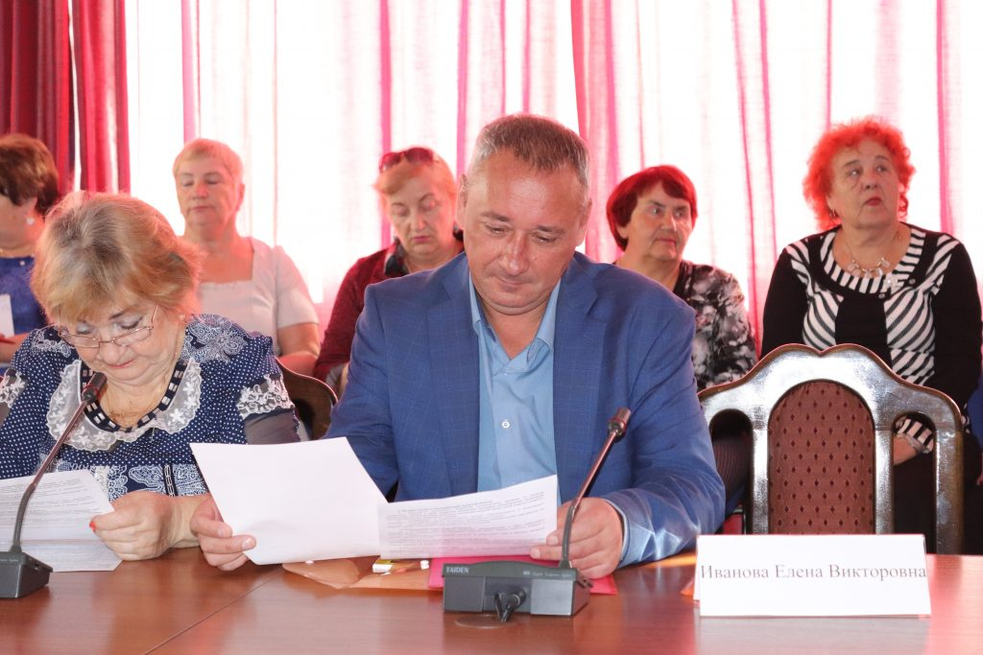
Без развития социального туризма невозможно достижение высоких показателей продолжительности жизни человека. Он вносит серьёзный вклад в обеспечение прав человека на отдых, охрану здоровья, реабилитацию, свободу передвижения.
АРО СПР получил около 80 отзывов от туристов по итогам поездок. Благодарили организацию за данный проект, потому что туризм несет в себе большой гуманитарный потенциал и положительно влияет на развитие личности. Он обладает функцией психологического расслабления, восстановительной функцией и вызывает контрастную перемену монотонной жизни пожилого человека. Участие в проекте «Кланяюсь земле Амурской!» пробудило у пожилых людей мечты о путешествии, поездках, а заодно и получить мощный заряд позитива и бодрости. Многие из них предлагают расширение географии посещений, как внутри области, так и за ее пределами.

Начался прием заявок на первый конкурс 2020 года Фонда президентских грантов

Начался прием заявок на первый конкурс 2020 года Фонда президентских грантов.
Подать заявку можно с 14 октября по 25 ноября 2019 года.
Фонд проводит конкурсы среди некоммерческих организаций по следующим направлениям:
- Социальное обслуживание, социальная поддержка и защита граждан
- Охрана здоровья граждан, пропаганда здорового образа жизни
- Поддержка семьи, материнства, отцовства и детства
- Поддержка молодежных проектов
- Поддержка проектов в области науки, образования, просвещения
- Поддержка проектов в области культуры и искусства
- Сохранение исторической памяти
- Защита прав и свобод человека и гражданина, в том числе защита прав заключенных
- Охрана окружающей среды и защита животных
- Укрепление межнационального и межрелигиозного согласия
- Развитие общественной дипломатии и поддержка соотечественников
- Развитие институтов гражданского общества
- Выявление и поддержка молодых талантов в области культуры и искусства
Участниками конкурса могут быть некоммерческие организации:
- зарегистрированные не позднее чем за год до окончания приема заявок, а при запросе гранта до 500 тыс. рублей (кроме «ресурсных центров») — не позднее чем за полгода;
- не находящиеся в процессе ликвидации, банкротства, под действием решения суда о приостановлении деятельности;
- не имеющие просроченной задолженности по налогам и иным платежам в бюджет в размере более 1000 руб.;
- не имеющие среди учредителей государственных органов и органов местного самоуправления
Вся подробная информация на сайте Фонда Президентских грантов.
А наш Ресурсный центр поддержки НКО при Общественной Палате Амурской области поможет и проконсультирует, как сделать так, чтоб ваш проект стал победителем!

Всероссийский День правовой помощи детям — 20.11.2019 г.

Во исполнение Указа Президента Российской Федерации от 28.12.2012 № 1688 «О некоторых мерах по реализации государственной политики в сфере защиты детей-сирот и детей, оставшихся без попечения родителей», в рамках ежегодного проведения 20 ноября в субъектах Российской Федерации Всероссийского Дня правовой помощи детям, с целью оказания бесплатной правовой помощи детям в соответствии с Федеральным законом от 21.11.2011 № 324-ФЗ «О бесплатной юридической помощи в Российской Федерации» проводится большая работа по оказанию помощи.
К работе привлечены ассоциация юристов, благотворительные и некоммерческие организации, призванные обеспечить бесплатное просвещение и консультирование детей-сирот и семей в ТЖС.
Пункты юридической помощи и телефон «Горячая линия» создаются по целому ряду вопросов: защита интересов детей, оставшихся без родителей; оказание содействия в усыновлении или принятии детей на воспитание в семью; консультация семей, попавших в трудные жизненные обстоятельства; помощь детям-инвалидам и их законным представителям.
Регионы формируют собственный план Дня правовой помощи детям с привлечением государственных и муниципальных учреждений: массовые мероприятия, Дни открытых дверей, конкурсы, акции волонтёров. В образовательных школах и ДОУ празднование проводится с участием юридических организаций: нотариальных палат, коллегии судей, службы судебных приставов.
План проведения Дня правовой помощи детям утвержденный участниками государственной и негосударственной системы оказания бесплатной юридической помощи по результатам Координационного совещания: План _ДПП_20.11.2019
Информационная листовка с адресами и телефонами «горячих» линий: Листовка_2019 года

14 ПОБЕДИТЕЛЕЙ ИЗ 27 УЧАСТНИКОВ. Итоги второго конкурса Фонда президентских грантов для Амурской области

На президентские гранты претендовали некоммерческие организации из всех регионов страны: всего поступило 9 073 проекта от 7 846 некоммерческих организаций. 2 128 НКО получат президентские гранты на общую сумму 4,35 млрд рублей по итогам второго конкурса 2019 года.

В числе амурских победителей:
Амурская региональная общественная спортивная организация «Конноспортивный клуб «Аллюр»
Амурская молодежная общественная организация «Амурский Клуб Веселых и Находчивых «Лига «Союз»
МЕСТНАЯ ОБЩЕСТВЕННАЯ ОРГАНИЗАЦИЯ «АССОЦИАЦИЯ КОРЕННЫХ МАЛОЧИСЛЕННЫХ НАРОДОВ СЕВЕРА СЕЛЕМДЖИНСКОГО РАЙОНА АМУРСКОЙ ОБЛАСТИ»
АМУРСКАЯ РЕГИОНАЛЬНАЯ ФИЗКУЛЬТУРНО-СПОРТИВНАЯ ОБЩЕСТВЕННАЯ ОРГАНИЗАЦИЯ КЛУБ ЛЮБИТЕЛЕЙ БЕГА «БЕГ К МЕЧТЕ»
Общественная организация «Амурский областной союз женщин»
ТАМБОВСКАЯ РАЙОННАЯ ОБЩЕСТВЕННАЯ ОРГАНИЗАЦИЯ «АССОЦИАЦИЯ ДОБРОВОЛЬНЫХ АКТИВИСТОВ И НАСТАВНИКОВ»
АМУРСКАЯ ОБЛАСТНАЯ ОБЩЕСТВЕННАЯ МОЛОДЁЖНАЯ ОРГАНИЗАЦИЯ «ПУЛЬС»
Амурский общественный благотворительный фонд защиты семьи, материнства и детства «МАМА»
АМУРСКАЯ ОБЩЕСТВЕННАЯ ОРГАНИЗАЦИЯ ПОДДЕРЖКИ ЛИЦ С ОГРАНИЧЕННЫМИ ВОЗМОЖНОСТЯМИ И ИХ СЕМЕЙ «МИР БЕЗ ГРАНИЦ»
Амурская областная спортивная общественная организация «Федерация рукопашного боя»
ОБЩЕСТВЕННАЯ ОРГАНИЗАЦИЯ ЛЮБИТЕЛЕЙ ЖИВОТНЫХ Г. БЛАГОВЕЩЕНСКА «ВЕЛЕС»
Некоммерческое партнерство «Туристы Амура»
АМУРСКАЯ ОБЛАСТНАЯ ОБЩЕСТВЕННАЯ ОРГАНИЗАЦИЯ РОДИТЕЛЕЙ, ИМЕЮЩИХ ДЕТЕЙ С ОГРАНИЧЕННЫМИ ВОЗМОЖНОСТЯМИ «ЗВЁЗДОЧКИ НАДЕЖДЫ»
НЕКОММЕРЧЕСКАЯ ОРГАНИЗАЦИЯ «АССОЦИАЦИЯ СРЕДНИХ МЕДИЦИНСКИХ РАБОТНИКОВ АМУРСКОЙ ОБЛАСТИ»

Заявки на первый конкурс 2020 года уже принимают.

Регистрация на сайте президентскиегранты.рф

До 25 ноября 2019 года некоммерческие организации могут подать в Фонд президентских грантов проекты, претендующие на финансирование с 1 марта 2020 года.

Консультации по вопросам социального проектирования и подготовки заявки в Фонд президентских грантов можно получить у сотрудников ресурсного центра поддержки НКО, тел.: 22-16-53, 22-16-52, e-mail: nko28@mail.ru

Подготовка управленческих кадров новой формации для развития Дальнего Востока России

Master of Public Administration (MPA) — это программа для проактивных и амбициозных лидеров Дальнего Востока, обладающих профессиональным опытом в различных областях, готовых делиться личными кейсами, знаниями и помогать друг другу в развитии и продвижении по индивидуальным траекториям развития.
Преимущества программы:
- Индивидуальный план профессионального и личностного развития слушателя
- Выпускной проект, основанный на собственном кейсе
- Обучение по международным стандартам MPA
- Академики, эксперты-практики и бизнес-тренеры всероссийского уровня
- Персональный ментор и руководитель научно-практического проекта
- Изучение особенностей сотрудничества со странами Восточной Азии в сфере дипломатии, экономики и культуры
- Стажировки в федеральных институтах развития
- Фокус на цифровой трансформации в государственном управлении
- Сообщество выпускников и непрерывное образование
Новая междисциплинарная образовательная программа позволит развить широкий спектр профессиональных и над профессиональных компетенций управленческих кадров, необходимых для эффективного развития Дальнего Востока России.
В течение учебного года слушателей ждут образовательные модули от ведущих российских экспертов-практиков в области реализации национальных проектов, использования «данных» для принятия решений, управления инвестиционным климатом в регионе, эффективного лидерства, кросс культурных коммуникаций с учетом специфики стран Восточной Азии.
https://mpa-dvfu.ru/
Информация об условиях участия доступна по телефонам:
8-914-066-04-45, 8-914-974-42-33.
Презентация программы

Автономная некоммерческая организация «Агентство стратегических инициатив по продвижению новых проектов» проводит открытый отбор общественных представителей Агентства в регионах
Автономная некоммерческая организация «Агентство стратегических инициатив по продвижению новых проектов» (далее — Агентство) с 9 октября 2019 года проводит открытый отбор общественных представителей Агентства в регионах. Общественные представители отбираются по направлениям «Предпринимательство и технологии», «Образование и кадры», «Социальные проекты», «Городское развитие». Подробная информация об открытом отборе размещена на официальном сайте Агентства asi.ru.
Команде Общественных представителей в каждом регионе будут делегированы полномочия по представлению Агентства в регионе по ключевым направлениям работы, по формированию партнерств, взаимодействию с сообществами, координации экспертной деятельности и реализации инициатив по задачам Агентства на региональном уровне.
Первый этап отбора — онлайн-подача заявок — продлится до 10 ноября 2019 года, претендентам нужно подготовить эссе по стратегии своего личностного и профессионального развития, а также видео презентацию.
Второй этап, на котором будут оцениваться способности нетворкинга и возможности участников по работе с сообществами, а также организация активностей в онлайн и оффлайн, состоит из двух шагов:
Первый — «Очная региональная активность» — пройдет с 14 по 24 ноября 2019 года. Участники отбора должны будут провести открытые мероприятия на площадках инфраструктуры АСИ с презентацией своей стратегии.
Второй — «Онлайн-активность» — продлится с 14 ноября по 20 декабря 2019 года. Приветствуется максимальная активность в цифровых медиа. Во время отбора специалисты оценят цифровой след участников. Также до 20 декабря пройдет онлайн-голосование за каждого из претендентов.
Третий, очный этап открытого отбора (финал), состоится 5-10 декабря 2019 года в виде деловой игры. Участники должны будут найти решение реальных задач, стоящих перед АСИ при работе с проектами и инициативами агентства, развитии сообщества, вовлечении лидеров и взаимодействии с участниками экосистемы Агентства.
Итоги отбора подведут до конца 2019 года, все претенденты независимо от результата найдут свое место в сообществе АСИ и смогут принимать участие в широком спектре его активностей.
Дополнительно сообщается, что кандидаты на позицию общественного представителя Агентства могут прикладывать рекомендательные письма при подаче заявки в личном кабинете на сайте leader-id, которые будут учитываться в ходе отбора.
Заявки на участие в отборе принимаются в Leader-ID (https://leader-id.ru/specials/openselection_communityrepresentatives/ ).

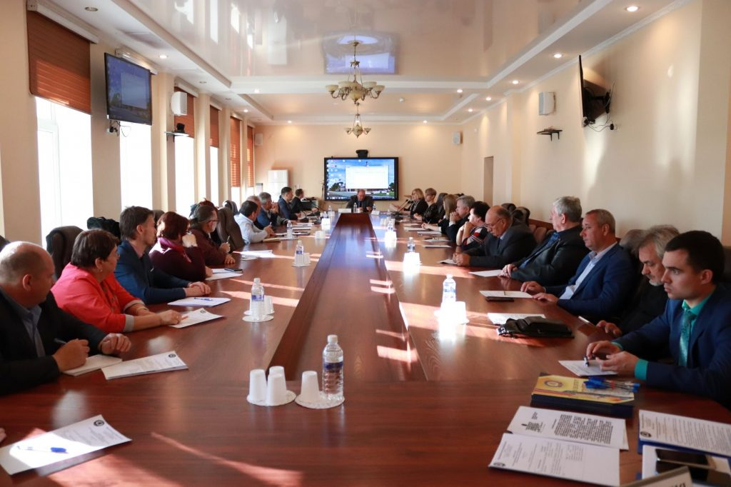
Состоялось заседание Координационного совета по вопросу общественного контроля за ремонтом дорог

21 октября 2019 года состоялось заседание Координационного совета общественного контроля при Общественной палате Амурской области, которое стало отправной точкой цикла мероприятий по вопросу организации мониторинга исполнения национальных проектов.
«На сегодняшний день необходимо задать содержательную технологию общественного участия в обсуждении и реализации национальных проектов, а именно способствовать совершенствованию системы мониторинга и общественного контроля на основе взаимодействия общественных советов при органах законодательной (представительной), исполнительной власти области и общественных палат (советов) муниципальных образований. Так как Общественная палата выступает координатором работы всех общественных советов (палат на территории области), для нас важно выстроить эту работу совместными усилиями», — отметил председатель Общественной палаты Амурской области Владимир Валентинович Седов.
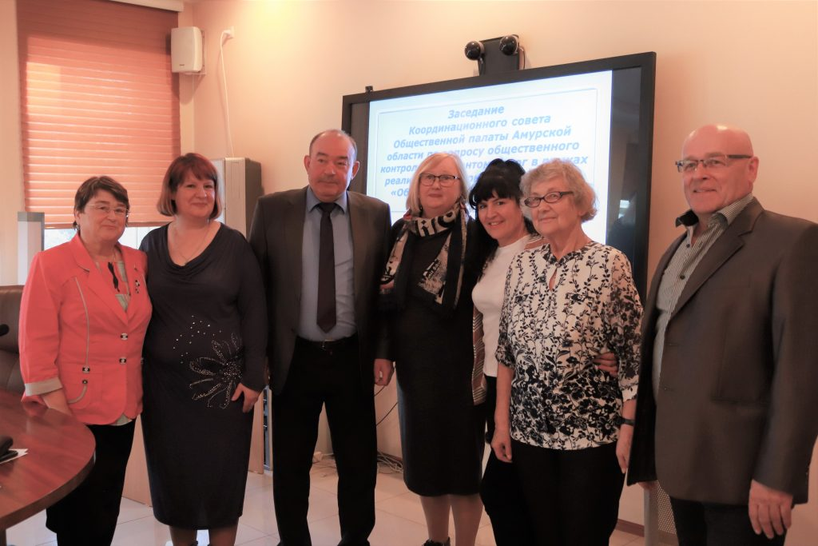
Основным вопросом заседания стал общественный контроль за ремонтом дорог в рамках реализации регионального проекта «Общесистемные меры развития дорожного хозяйства».
С докладом, раскрывающим опыт проделанной работы в данной направлении, выступила член Общественной палаты Российской Федерации, член Общественной палаты Вологодской области Галина Александровна Осокина.

Подведены итоги работы «круглого стола» по реализации президентского гранта «Кланяюсь земле Амурской!»

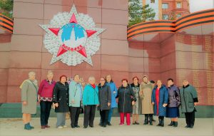
Амурское региональное отделение Общероссийской общественной организации «Союз пенсионеров России» (АРО СПР) в октябре 2019 года отметило 15-летний юбилей своей деятельности. Немало добрых дел осуществили члены союза, число которых в Приамурье превышает 4300 человек, неравнодушных к судьбе старшего поколения, сделали их жизнь более интересной, насыщенной, помогли преодолеть одиночество, приобрести новых друзей. Бессменным руководителем в течении всех этих лет является Председатель правления АРО СПР Самбур Елена Петровна. Под ее руководством вместе с командой единомышленников – членов Правления и руководителей Местных отделений АРО СПР в городах и районах Амурской области проведены такие масштабные мероприятия как Спартакиады пенсионеров «За активное долголетие», компьютерные Олимпиады «Интернет-долголетие», победители которых достойно представили Амурскую область на Всероссийских соревнованиях и не раз удостоились высших наград. Это и издание сборника «Не гаснет памяти свеча» о детях войны; и создание реестра граждан, награжденных медалью «За доблестный труд в Великой отечественной войне 1941-1945 гг.»; целевые заезды «Дети войны празднуют Победу!» на базе пансионата «Приозерье» в селе Козьмодемьяновка Тамбовского района . А так же деятельность клубов, кружков по интересам, концерты, встречи и многое, многое другое. Без привлечения внимания правительства, органов власти Амурской области и широкой общественности, к решению социальных проблем пожилых людей, невозможно было бы реализовать эти планы. Елена Петровна своим авторитетом осуществила поддержку работы АРО СПР организациями различного уровня.
И, как впечатляющий итог к празднованию юбилея АРО СПР, явилось успешное завершение проекта по реализации Президентского гранта «Кланяюсь земле Амурской!». Ведь в новейшей истории Амурской области как, впрочем, и практически во всей России, исчезло понятие социального туризма. Особенно это касается самой незащищенной группы населения – пенсионеров и людей с ограниченными возможностями. Но трехлетняя работа команды координаторов проекта по подготовке конкурсной документации принесла свои плоды и в 2018 году конкурсная комиссия Фонда президентских грантов вынесла положительный вердикт в пользу этого проекта. И вот, с июля 2018 г. по ноябрь 2019 года в рамках Президентского гранта на сумму 1 896 000 рублей в знаковых местах Приамурья побывали 452 пенсионера из 23 муниципальных образований, в т.ч. 50 сельских поселений; проведены многочисленные презентации проекта в студенческой среде, общественных организациях с целью популяризации природных, исторических мест, достижений технической мысли в космической области и энергетики Амурской области, отметившей в 2018 году 160-летие со дня образования. Отрадно, что среди экскурсантов были представители северных территориЙ – городов Зея и Тында, поселений Магдагачинского, Мазановского, Сковородинского районов. При комплектовании групп учитывалось участие пенсионеров в общественной жизни, в том числе и участие в Спартакиадах, Олимпиадах пожилых людей, чтобы поощрить их безвозмездный труд. И просто жители области, узнавшие о проекте из СМИ.
Актуальность темы развития социального туризма в Амурской области была подчеркнута выступлениями приглашенных участников «круглого стола» по итогам реализации Президентского гранта «Кланяюсь земле Амурской!», состоявшегося 10 октября 2019 года в конференц-зале гостиницы «Зея». Число представителей всех местных отделений АРО СПР составило 63 человека. В работе «круглого стола» приняли участие следующие лица: Самарина Эльвира Владимировна – начальник отдела по туризму министерства экономического развития и внешних связей Амурской области , Кондратюк Сергей Анатольевич – заместитель председателя общественной палаты Амурской области, протоиерей Валерий – секретарь Благовещенкой епархии РПЦ, Долгорук Кристина Владимировна – специалист министерства социальной защиты населения Амурской области, Федорова Татьяна Константиновна – представитель регионального исполкома Общероссийского Народного Фронта в Амурской области, Иванова Елена Викторовна – директор Амурского краеведческого музея имени Новикова-Даурского, Друзяка Виктория Викторовна – специалист государственной инспекции по охране объектов культурного наследия Амурской области, Шишова Ирина Николаевна – президент конно-спортивного клуба «Аллюр», Караванова Ольга Васильевна – генеральный директор ООО «АмурПрофТур».
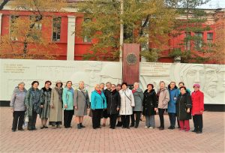
Заседание открыла председатель АРО СПР, руководитель проекта Самбур Е.П. В своем докладе она кратко обрисовала все основные вехи на пути осуществления идеи проекта, его географию, его цели и задачи, качественные результаты, поблагодарила партнеров проекта и его участников, представители которых присутствовали на заседании.
После презентации видеоролика об экскурсиях пенсионеров на каждый объект гранта – конно-спортивный клуб «Аллюр», Албазинский острог, Бурейская и Нижне-Бурейская ГЭС, Зейская ГЭС, Космодром «Восточный», Хинганский заповедник, свой доклад о перспективах развития в 21-м веке внутреннего социального туризма в Амурской области представила Э.В. Самарина. В частности, она подчеркнула высокую значимость данного направления туризма в Амурской области, посетовав на то, что в настоящее время подавляющее число туроператоров и турагентов работает только на внешний туризм в основном с Китаем, как наиболее прибыльный. Сегодня Амурская область занимает высокое 4 место в России после таких гигантов как Москва, Санкт-Петербург и Приморский край по объему обмена туристами, конечно благодаря, выгодному географическому преимуществу соседства с Китаем.
Государственная поддержка, как это было в Советском союзе и как это происходит в настоящее время в развитых странах Запада, необходима для развития внутреннего туризма. Россия в условиях экономического кризиса в рейтинге по уровню и качеству жизни населения оказалась на 55 месте в современном мире, а Амурская область на 53 месте в России. Волна климатических кризисов в Приамурье в последние годы отвлекает бюджетные средства на борьбу с природными катаклизмами и не способствует финансированию социально-значимых проектов, таких как внутренний социальный туризм и, особенно, для таких незащищенных групп населения как пенсионеры и инвалиды. А после ликвидации в 2016 году государственного бюджетного учреждения «Агентство по туризму Амурской области» и вовсе пришло в упадок.
Но наконец ситуация начала меняться в лучшую сторону для жителей Дальнего Востока. Президент России В.В. Путин поручил правительству до 15 ноября 2019 г. подготовить указ о национальной программе развития Дальнего Востока до 2025 года и на перспективу до 2035 года. В перечне поручений по обеспечению темпов экономического роста, превышающего в полтора раза среднее значение по РФ, предусматривается и тема государственной поддержки развития туристического кластера.
Поэтому, как нельзя кстати, успешный опыт АРО СПР осуществления такого проекта как «Кланяюсь земле Амурской!» в масштабах области на средства Президентского гранта, явился образцом и примером организации программ, стимулирующих развитие социального внутреннего туризма. Это не только отвечает целям данного проекта – вовлечение граждан пожилого возраста в социальную активность, но и соответствует общей стратегии привлечения трудоспособного населения к жизни на Дальнем Востоке, обладающем огромным потенциалом – сырьевым, энергетическим, культурным, экологическим.
В своем выступлении Эльвира Владимировна подчеркнула востребованность опыта работы АРО СПР для создания и в дальнейшем системного развития в этом направлении туристического кластера в Амурской области. Это огромный уникальный туристический потенциал — и космодром «Восточный», и гидротехнические объекты – Бурейский каскад ГЭС, Зейская ГЭС, строящийся газохимический комплекс и другие. Она отметила, что при организации экскурсий учитывались масштабные мероприятия, такие как международный туристический форум Amur Travel в поселке Новобурейский, Дальневосточный казачий фестиваль «Албазинский острог» в селе Албазино Сковородинского района, всероссийская акция «Маршрутом Чехова по Сибири на Сахалин», часть которой прошла в селе Касаткино Архаринского района. Валентина Петровна Кобзарь – организатор этого фестиваля в Амурской области и член союза журналистов России, специально приурочила его открытие к возможности посетить туристами-пенсионерами это замечательное событие. Кроме того, свое видение проблемы социального туризма и впечатления об экскурсии в город Циолковский и космодром «Восточный» описала в статье «Социальный туризм – то, что нам нужно!!!» журналист радио, телевидения, прессы Амурской области Вера Николаевна Куртина.
С особенным интересом Самарина Э.В. выслушала доклад председателя МО СПР Ивановского района Адаменко Натальи Григорьевны о том, как интересно у них развивается такая разновидность туризма как сельский туризм. В районном центре Ивановского района селе Ивановка силами энтузиастов, в число которых входят и члены АРО СПР, обустроена зона отдыха вокруг пруда с прирученными двумя лебедями и лотосами Комарова взращенными местными экологами на средства федерального, районного и сельского бюджетов. Это, и не только это, стало широко известно жителям Благовещенска и других городов и районов области, и народ потянулся в выходные дни на прогулочный «Арбат» в Ивановке. Эльвира Владимировна предложила информационную поддержку, обмен планами и сотрудничество с амурскими туроператорами для дальнейшего развития сельского туризма.
Специалист министерства социальной защиты населения Долгорук К.В. представила краткое сообщение на тему «Повышение качества жизни пожилых людей». В частности она проинформировала об участии Амурской области в реализации государственной программы Российской Федерации «Доступная среда». Будет установлено навигационное оборудование с указателями на путях движения, доступных для маломобильных групп населения. Она выразила готовность сотрудничать с Союзом пенсионеров во всех их начинаниях.
В своем сообщении Кондратюк С.А. – зам. председателя общественной палаты подтвердил стратегию развития социального туризма местными органами власти, готовность оказывать помощь в этом направлении, в том числе и туристическое бюро Федерации профсоюзов.
Представитель Благовещенской епархии Русской православной церкви протоиерей Валерий уведомил присутствующих о том, что путешественников с радостью примут в каждом храме, который они посетят, и пожелал им активной творческой жизни.
Интересный доклад директора ООО «Аллюр» Шишовой И.Н. об участии клуба в проекте «Кланяюсь земле Амурской!» прослушали присутствующие участники. Для пенсионеров была подготовлена содержательная программа – театрализованное конное шоу, катание на лошадях, экскурсия по конюшне, пикник на свежем воздухе. Елена Петровна Самбур вручила благодарственное письмо за плодотворное сотрудничество и выразила признательность за качественное обслуживание пожилых экскурсантов. Опыт организации экскурсии клубом заинтересовал Э.В. Самарину в том числе и тем, что для иностранных туристов знакомство с породистыми, тренированными, красивыми лошадьми сродни знакомству с достопримечательностями стран Юго-Восточной Азии, где слоны – это неотъемлемая часть экзотики для туристов. В результате возникло предложение к взаимному сотрудничеству.
Огромная признательность Каравановой О.В. – руководителю ООО «Амурпрофтур» без помощи которой в организации сложных, насыщенных многими мероприятиями экскурсий, учитывая что путешественники – пожилые люди, которым необходимо особое внимание и готовность помочь в экстремальной ситуации, был бы невозможен успех этого проекта. О сотрудничестве с Амурским союзом пенсионеров Ольга Васильевна написала статью «Туризм — очень душевная работа» в журнал «Деловое Приамурье». Одно только название определяет уровень подготовки поездок на такие объекты как космодром «Восточный», Бурейская ГЭС, Хинганский заповедник. Благодарственное письмо за сотрудничество ей вручила Самбур Е.П.
Председатель МО СПР Безбородова Зина Григорьевна в своем выступлении горячо поблагодарила команду проекта «Кланяюсь земле Амурской!» и выразила надежду на дальнейшее развитие этой работы руководства АРО СПР, учитывая возросшую заинтересованность почетного «серебряного поколения» в желании продолжить знакомство с достопримечательностями малой Родины.
В завершение встречи от руководителей и активистов Амурского союза пенсионеров городов и районов — Прудниковой Нины Александровны, Носковой Аллы Ивановны, Семилуцкой Татьяны Николаевны прозвучали вопросы и предложения представителям министерств и организаций – партнеров проекта «Кланяюсь земле Амурской!»
Резюмируя кратко результаты «круглого стола» можно с уверенностью констатировать успех этого проекта и необходимость сохранить это направление деятельности АРО СПР и сделать его традиционным.
Участники встречи – представители районных и городских отделений Амурского союза пенсионеров совершили экскурсию по достопримечательным местам города Благовещенска. Возложили цветы у памятника — места захоронения 29 казаков-первопоселенцев Усть-Зейского поста и первых жителей Благовещенска; на площади Победы: у памятника амурчанам — Ветеранам трудового фронта 1941-1945 гг., у памятника амурчанам, погибшим на фронтах Великой Отечественной Войны 1941-1945 гг.
В заключение особую благодарность руководство АРО СПР выражает управляющей Отделением пенсионного Фонда Амурской области Гончаровой Елене Владимировне за неоценимую помощь в решении многих проблем в работе Амурского союза пенсионеров.

Амурское региональное отделение Общероссийской
общественной организации «Союз пенсионеров России»

Рабочая группа Общественной палаты Амурской области озвучила имена победителей конкурса «Поступки и люди»

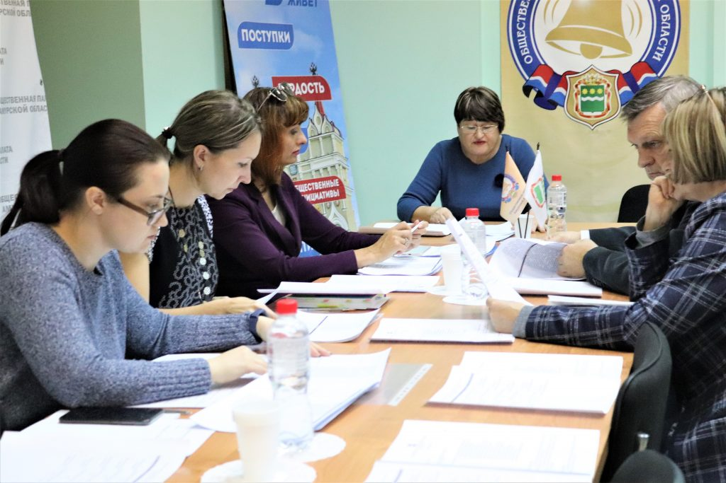
22 октября 2019 состоялось заседание рабочей группы Общественной палаты Амурской области, на котором были подведены итоги конкурса «Поступки и люди».
Конкурс проводился Общественной палатой Амурской области в рамках масштабного проекта «Область живет». Цель конкурса – выявление наиболее ярких, значимых и социально ответственных поступков жителей Амурской области.
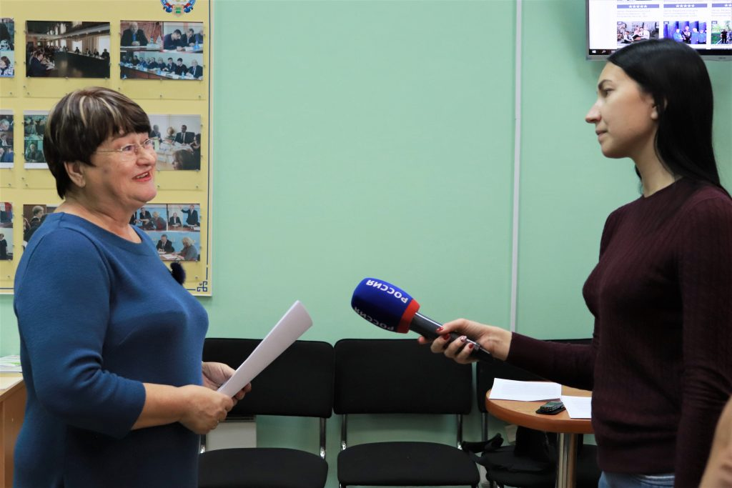
На первом этапе с 11 июня по 14 августа все желающие подавали заявку в выбранной номинации в отношении себя, своего родственника, знакомого или коллеги. После завершения 1 этапа все собранные заявки были переданы на этап народного голосования на сайте партнера проекта – газеты «Амурская правда».
Всего было подано 99 заявок, больше всех конкурсантов номинировано на «Гражданскую позицию» – 35. На втором и третьем месте «Забота о людях» – 26 и «Семейные ценности» – 23. В номинации «Во имя жизни» и «Большое сердце» поступило 10 и 5 заявок.
На основании результатов голосования были определены имена победителей в 5 номинациях:
«Во имя жизни» – Сопов Алексей Сергеевич – 1608 голосов,
«Гражданская позиция» – Саитова Светлана Николаевна – 7489 голосов,
«Забота о людях» – Истомина Альбина Сергеевна – 5725 голосов,
«Большое сердце» – Светличная Анна Николаевна – 3834 голосов,
«Семейные ценности» – Косачева Валерия Сергеевна – 23677 голосов.
«Конкурс нашел широкий отклик у амурчан и был поистине народным, участвовали представители со всей области, многих выдвигали на конкурс коллективы, друзья, родственники. Мы показали сколько замечательных людей живет у нас в области, которые, не задумываясь, помогают другим, сколько замечательных семей, которые бережно хранят семейные традиции и ценности», – прокомментировал итоги конкурса губернатор Амурской области Василий Орлов.

Благотворительный концерт

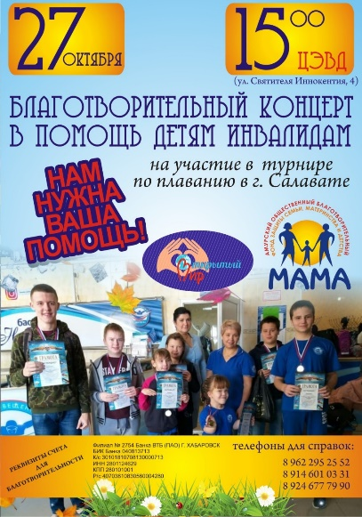
Как важно и как просто помочь исполнится детской мечте! Мы все мноооого говорим о социализации и максимальной реализации возможностей каждого ребёнка с особенностями развития, так давайте поможем ребятам и за одно хорошо проведём выходные!
Амурский общественный благотворительный фонд защиты семьи, материнства и детства фонд «Мама» и АНО «Открытый мир» организуют концерт в помощь детям-инвалидам:
Эти дети нашли себя в плавании, может и другие ребятишки пойдут следом за ними в спорт. Родители особых ребят, как никто понимают важность и нужность таких мероприятий. От кого им ждать поддержки? Давайте поддержим наших юных спортсменов адаптивной сборной по плаванию Амурской области!

Семинар «Предупреждение фактов финансирования терроризма с использованием некоммерческих организаций» прошел в Благовещенске

Семинар «Предупреждение фактов финансирования терроризма с использованием некоммерческих организаций» прошел в Благовещенске.
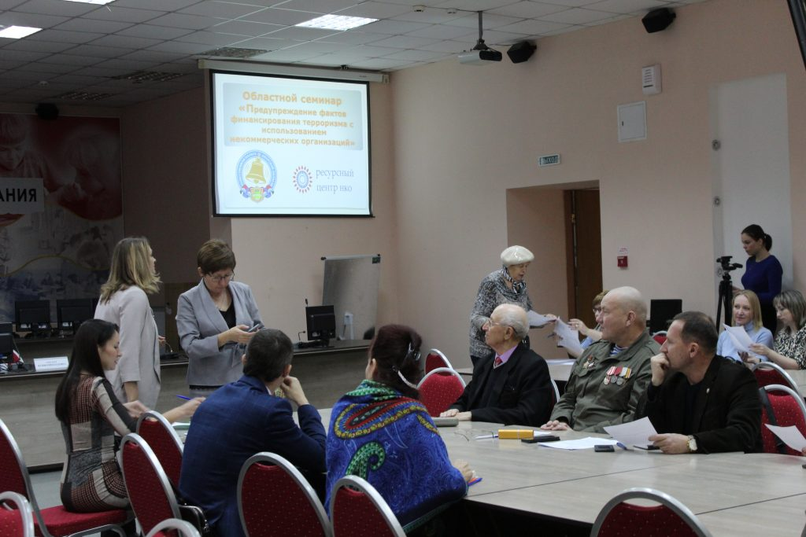
Организаторы мероприятия – Общественная палата Амурской области и Ресурсный центр поддержки НКО, совместно с УМВД РФ по Амурской области и Министерством юстиции РФ по Амурской области.
Приглашенные эксперты рассказали участникам семинара об рисках, которым могут подвергаться НКО и о способах избежать проблем.
У всех была возможность задать вопросы специалистам. Представителей НКО интересовал практические моменты: как не стать жертвой незаконных манипуляций, как проверить подозрительную организацию, сфера личной ответственности членов НКО.
На все вопросы были даны ответы, а также участники семинара получили памятки с указанием полезных интернет-ресурсов.

Пригашаем на общественное обсуждение необходимости принятия закона «Об ответственном родительстве»

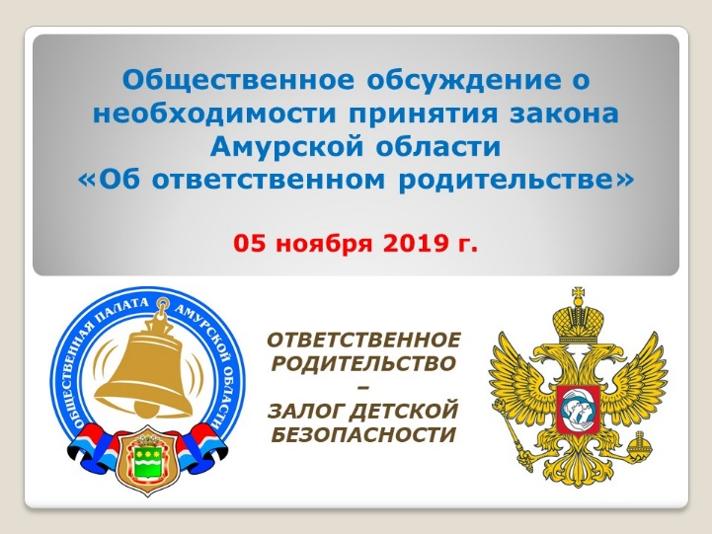
05 ноября 2019 года в 10 часов Общественная палата Амурской области проводит общественное обсуждение необходимости принятия закона Амурской области «Об ответственном родительстве».
Вопрос о необходимости разработки и принятия закона Амурской области «Об ответственном родительстве» инициирован уполномоченным по правам ребенка в Амурской области в соответствии с п.5 раздела 2 Комплексного плана мероприятий на 2018-2020 годы, проводимых в рамках Десятилетия детства в Амурской области ( утв. Распоряжением губернатора Амурской области № 131-р 04.09.2018)
Для обсуждения законопроекта приглашаются представители законодательных и исполнительных органов власти Амурской области, территориальных органов федеральных органов исполнительной власти, а так же общественных организаций, родительской общественности, СМИ.
Обсуждение пройдет 05.11.2019 по адресу г. Благовещенск, ул.Ленина,139, «Точка кипения», Зал «Амур».
По вопросам участия обращаться по телефону: 8(4162)22-16-71
Вход свободный

Обсуждение проекта областного бюджета на 2020 год и плановый период 2021 и 2022 годов

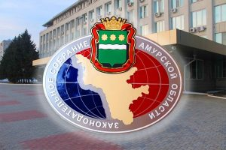
12 ноября 2019 года в 10:00 в Законодательном Собрании состоится обсуждение в очной форме проекта областного бюджета на 2020 год и плановый период 2021 и 2022 годов.
Приглашаем всех заинтересованных лиц, проживающих на территории области, принять участие в обсуждении проекта областного бюджета на 2020 год и плановый период 2021 и 2022 годов, которое будет проводиться по адресу: г.Благовещенск, Ленина ул., 135, зал заседаний (1 этаж).
Лица, планирующие выступить на публичных слушаниях, должны сообщить о своем желании по телефонам: 22-38-32, 22-38-34 не позднее 09 ноября 2019 года, указав фамилию, имя, отчество, место жительства и тему выступления.
Желающие высказать замечания, предложения и задать вопросы по проекту областного бюджета с 30 октября 2019 года (со дня размещения на сайте проекта областного бюджета) по 12 ноября 2019 года (включительно) в письменном виде могут их направить в комитет Законодательного Собрания по вопросам бюджетной, налоговой и финансовой политики по адресу: г.Благовещенск, Ленина ул., 135, Законодательное Собрание.
Проект областного бюджета и материалы к нему размещены на официальном сайте Законодательного Собрания в информационно-телекоммуникационной сети «Интернет» (http://www.zsamur.ru/) в подразделах «Публичные слушания/2019/проект областного бюджета на 2020 год и плановый период 2021 и 2022 годов» и «Обсуждаем проекты нормативных правовых актов/2019/октябрь/проект областного бюджета 2020 год и плановый период 2021 и 2022 годов» раздела «Законотворческая деятельность» ссылка на проект бюджета
На основании высказанных на публичных слушаниях и поступивших в письменном виде мнений, замечаний и предложений будут оформлены рекомендации публичных слушаний по проекту областного бюджета на 2020 год и плановый период 2021 и 2022 годов.
Принятые Законодательным Собранием рекомендации публичных слушаний по проекту областного бюджета на 2020 год и плановый период 2021 и 2022 годов подлежат размещению на официальном сайте Законодательного Собрания в информационно-телекоммуникационной сети «Интернет» (http://www.zsamur.ru/) в подразделе «Публичные слушания/2019» раздела «Законотворческая деятельность».

Регламентные мероприятия
в октябре 2019 года

- 4 октября 2019 года состоялось заседание совета Общественной палаты Амурской области;
- 7 октября 2019 года состоялось заседание совета Общественной палаты Амурской области методом опроса;
- 10 октября 2019 года состоялось заседание Совета по этике, регламенту и организации работы;
- 21 октября 2019 года состоялось заседание Координационного совета Общественной палаты Амурской области по вопросу общественного контроля за ремонтом дорог в рамках реализации регионального проекта «Общесистемные меры развития дорожного хозяйства»;

Использование ресурсов Общественной палаты Амурской области инициативными гражданами и общественными организациями
в октябре 2019 года

Дата | Время | Мероприятие | Координатор
Зал заседаний № 112
11 октября | 9:30 | Рабочая встреча | Гергардт Ю.Н.
22 октября | 17:00 | Заседание рабочей группы | Седов В.В.

Обзор СМИ о деятельности Общественной палаты Амурской области
за октябрь 2019 года

Дата публикации | Наименование СМИ | ФИО автора, название статьи
9 октября | www.Blagoveshensk.Bezformata.ru | "Специалисты Ресурсного центра поддержки НКО провели выездной обучающий семинар"
15 октября | www.portal.amurobl.ru | 14 проектов из Амурской области получили президентские гранты
22 октября | www.amur.info | Названы победители конкурса "Поступки и люди" в Приамурье
31 октября | www.portal.amurobl.ru | В Приамурье может появиться закон "Об ответственном родительстве"

